Шаблон за обучение
Заглавие | Иновационни умения – как да внедрим иновациите в спорта и бизнеса?
Сфера за обучение | Моля, изберете едно или повече от следните:
  Млади предприемачи (TBD)
  Предприемачество и спорт (TBD) | x
  Предприемачество и бизнес (TBD)
  Предприемачество на ниво ЕС (TBD)
Ключови думи | Иновационни Умения, Дизайнерско Мислене, Идеи, Креативност
Предоставена от | KUAS
Език | Английски
Модула съдържа 3 части
[Концептуално информацията трябва да бъде разделена на увод, съдържание и заключение]

- Име на модула: Иновационни умения – как да използваме иновациите в спорта към бизнеса?
https://youtu.be/7cWSWTWv9HQ
1.1 Иновационни умения
1.2 Въведение в дизайнерското мислене:
Пример за комбиниране на спорт и бизнес с нова иновативна услуга:
https://www.enduranceproject.eu/pdf/ENDURANCE_Case_Study_FIN_Sportspot.pdf
Дизайнерското мислене е процес за решаване на проблеми чрез приоритизиране на нуждите на потребителя преди всичко.
Дизайнерското мислене е „ориентирано към човека“. Това означава, че се използват доказателства за това как потребителите всъщност се ангажират с продукт или услуга, а не как някоя организация смята, че ще се ангажира с него. За да бъдат наистина ориентирани към човека, дизайнерите наблюдават как хората използват даден продукт или услуга и продължават да усъвършенстват същия продукт или услуга, за да подобрят изживяването на потребителите. Това е „итеративната“ част от дизайнерското мислене. Тази част благоприятства бързото придвижване, за да се изведат прототипи за тестване, вместо безкрайни изследвания или размишления.
За разлика от традиционното решаване на проблеми, което е линеен процес на идентифициране на проблем и след това на вземане на бързи решения, дизайнерското мислене работи само ако е итеративно.


1.1.2 Процес на създаване на дизайн
- Вземете гледната точка на потребителите;
- Дефинирайте проблема в детайли;
- Обмислете различни възможни решения на проблема, като генерирате възможно най-широк кръг от идеи;
- Създайте прототип на решението за идентифициране на нови начини и подчертаване на силните и слабите страни;
- Тествайте прототипа, като поискате обратна връзка от крайните потребители.
((EntreComp Playbook, стр. 26)



    - Методи за генериране на идеи
    - Въведение в брейнсторминг
Mетода Брейнсторминг е свързан с генериране на много идеи, за сътрудничество и приемането на нови решения. Един от начините да направите това е да избирате от много идеи. Има много вариации за това как да проведете брейнсторминг. Може да използвате флипчарт и лепящи бележки. По-долу ще намерите набор от инструкции за насочване на успешна брейнсторминг сесия.
1.2.2 Правила за брейнсторминг
1. Стимулиране на вземане на решения. Никога не знаем откъде ще дойде добрата идея. Ключът е да накарате всеки да се почувства свободен да сподели идеята си и да позволи на другите да я надграждат.
2. Насърчавайте нови идеи. Новите идеи често могат да доведат до творчески скокове. Някои идеи може на пръв поглед да изглеждат странни, но може именно те да се окажат вашето решение.
3. Надграждайте идеите на другите. Да бъдеш позитивен и да надграждаш идеите на другите изисква известно умение. Опитайте се да използвате „и“ вместо „но“.
4. Останете фокусирани върху темата. Опитайте се да поддържате дискусията концентрирана върху темата на разговор. В противен случай можете да се отклоните извън обхвата на това, което се опитвате да проектирате.
5. Действайте стъпка по стъпка. Концентрирайте се върху една идея, един разговор. Много по-вероятно е вашият екип да надгради идея и да направи творчески скок, ако всички обръщат пълно внимание на човека, който споделя.
6. Бъдете визуални. Записвайте всичко на флипчарт или бележки и ги лепете на стената или на дъската. Визуализацията винаги помага.
7. Насочете се към количеството. Стремете се към възможно най-много нови идеи. В една добра сесия има до 100 нови идеи за 60 минути.
Има много вариации за това как да проведете мозъчна атака, като използвате флипчарт, лепящи бележки, използвайки техники като „мозъчно писане“, „азбука“, „решетка“ или „кръгова мозъчна атака“.
Методи за брейнсторминг: https://www.mycoted.com/Brainstorming 3 стъпки
1. Започнете
- Поставете въпрос, за да насочите групата си да мисли за проблема, който искате да разгледате.
2. Продължете
- Започнете с индивидуален брейнсторминг;
- Споделяйте идеи като група и надграждайте концепциите на другия.
3. Последвайте
- Съберете генерираните идеи, за да ги следите;
- Разработете най-обещаващите идеи в концепция за валидиране.

1.2.4 Какво е брейнсроминг?
Брейнсторминг е метод за ефективно използване на ума с цел да се реши определен проблем. Другото популярно наименование на този метод е “мозъчна атака” или “мозъчна буря” (brain + storm).
Целта на брейнсторминга е да се генерират колкото е възможно повече интересни идеи за решаване на проблема, при това за възможно най-кратко време.
Счита се, че изобретател на брейнсторминга е Алекс Осбърн, рекламен експерт и основател на известната рекламна агенция BBDO. Той пръв описва метода за мозъчна атака в книгата си “Applied Imagination” през 1953 г. След това множество изследователи усъвършенстват метода по един или друг начин.
Когато е необходимо да се подходи творчески към определена задача или проблем, повечето конвенционални техники за вземане на решение в една група или организация често не носят резултат.
Това е така, тъй като работните срещи, в които доминира определен авторитарен лидер или в които се използва прекалено структуриран и аналитичен подход са с ограничена ефективност по отношение на раждането на креативни идеи.
Брейнстормингът помага именно в ситуации, в които е наложително да се откриват креативни идеи. По време на брейнсторминг сесиите комуникацията тече свободно и бързо, което окуражава всички да участват в търсенето на иновативни решения.

1.2.5 Брейнрайтинг
Вместо брейнсторминг, опитайте брейнрайтинг (записване на идеи), препоръчва Лий Томпсън, професор по мениджмънт от Kellogg School.
Тази техника изисква от всеки един от членовете първо да запише своите идеи или възможни решения на даден проблем и едва тогава да се коментират. Това позволява генериране на по-голям обем и независими една от друга идеи. И когато богатството от идеи е налице, членовете на групата гласуват за най-добрите от тях.
Простичко казано, брейнстормингът е вербално генериране на идеи, докато брейнрайтингът е писмено. Предимството е, че когато записваме идеите си, никой не ни прекъсва и никой не секва мисълта ни. Вижте какво споделя още за този метод професор Лий Томпсън и как можем да го приложим на практика.



1.2.6 Онлайн брейнрайтинг
Сесиите за брейнрайтинг могат също да бъдат споделяни онлайн; например Онлайн бяла дъска за визуално сътрудничество www.miro.com.
- Методът на 5те ЗАЩО https://youtu.be/B-M3YlA2KDg Тази техника помага да достигнем до източника на проблема много бързо. Методът е много лесен. Когато възникне проблем, насочваме се към неговата същност и задаваме въпросът – ЗАЩО, 5пъти.
- Метод на шестте шапки на мислене - това е популярен метод за брейнсторминг, справяне с проблеми и вземане на решения - https://youtu.be/oHiwpz7r4wY.
Метода помага определен въпрос да се разгледа от шест различни страни (гледни точки). Това е полезно и се прави с цел да се прецени ситуацията по балансиран начин и да се вземе най-доброто решение.
Методът е изобретение на малтийския мислител Едуард де Боно, който го популяризира през 1985 г. в своята едноименна книга “Шест мислещи шапки”.
(https://www.groupmap.com/map-templates/six-thinking-hats/)
  - Име на част: Стратегия Син Океан
    - Въведение
Стратегията Син океан представя систематичен подход как да се елиминира конкуренцията и очертава принципи и инструментариум, които всяка компания може да използва, за да създаде и завладее "сини океани". Забележителна творба, която преобръща традиционното мислене за стратегиите и прокарва нов, смел път към спечелване на бъдещето. Стратегията за синия океан е едновременното преследване на диференциация и ниски разходи за отваряне на ново пазарно пространство и създаване на ново търсене. Става дума за създаване и улавяне на неоспоримо пазарно пространство, като по този начин се прави конкуренцията незначима. (https://www.blueoceanstrategy.com/what-is-blue-ocean-strategy/
1.3.2 Разлики между червения океан и синия океан
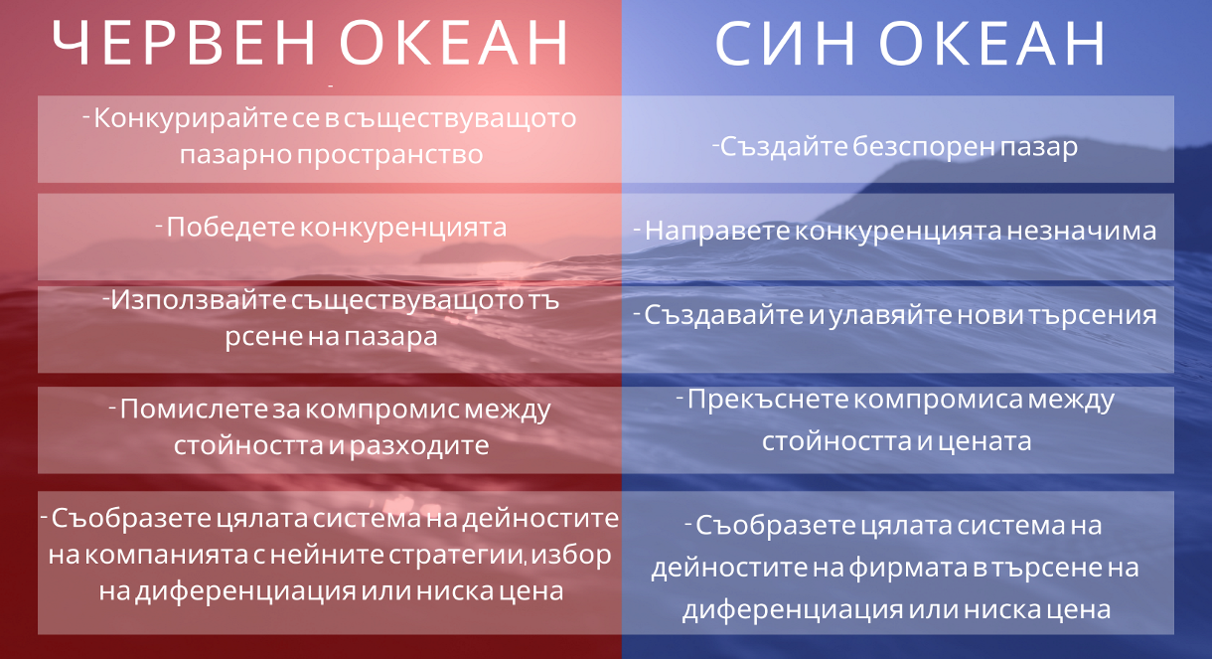
Това видео показва как да преминем от Стратегия Червен Океан към Стратегия Син Океан: https://youtu.be/NUWKiC2Jg-A
Цели/резултати от обучението
След приключване на този модул, ще разберете основите на иновациите и процеса на проектиране. Ще се запознаете с термини, свързани с иновациите и ще придобиете знания за генериране на идеи/методи за решаване на проблеми.
За по-добър ефект от обучението намерете повече информация, която помага да се създаде нова стойност за съществуващия бизнес (например чрез използване на Стратегия Син Океан).
Описание
Спортистите често трябва да бъдат иновативни, както в тренировките, така и в състезанията. Иновационните умения са важна част от спорта. Същите умения са жизненоважна част от бизнеса, когато планирате своя бизнес и мислите за конкурентно предимство. Футболиста мисли как да победи вратаря, а предприемачът мисли как да намери бизнес идея, която да го изведе пред конкурентите. Сега е време да впрегнем тези умения за иновации и да ги приложим в бизнес планирането. Бъдете иновативни!

Този модул предоставя въведение в дизайнерското мислене, методите за генериране на идеи и в допълнение кратко описание на Стратегия Син Океан. Информацията, предоставена в този модул, е само върхът на айсберга и трябва да насърчи участниците да получат допълнителна информация по тази тема.

Иновационните умения са от съществено значение за предприемачите и за тези, които планират да започнат свой собствен бизнес. Предприемачите трябва да могат да бъдат в крак с промените на пазара и работната среда. Например тези предприемачи, които успяха да създадат иновативни нови продукти и услуги по време на пандемията от Ковид-19, имат по-добър шанс да оцелеят от бързите промени. Кризата понякога означава нови възможности.

Разбирането на процеса на дизайнерско мислене и способността да го приложите към развитието на собствения бизнес е едно от основните умения на предприемача. Този модул описва процеса зад дизайнерското мислене и помага на участниците да разберат неговата нелинейна природа.

Въведени са и няколко метода за генериране на идеи. Стратегията Син Океан се счита за много важен „инструмент“ за всеки предприемач, който търси нови начини за избягване на ненужна конкуренция. В този модул участниците създават своя собствена рамка от четири дейности за развитие на настоящ или бъдещ бизнес.

"Единственият сигурен начин да избегнете грешки е да нямате нови идеи."- Алберт Айнщайн

Съдържание в точки (обобщаване)
- Дизайнерско мислене;
- Методи за генериране на идеи;
- Стратегия Син Океан.

Речник
1) Брейнсторминг е комбинация от техники, предназначени да помогнат на участниците да излязат от традиционните модели на мислене и да нови идеи и творчески решения.
2) Дизайнерското мислене е творческият и систематичен подход към решаването на проблеми чрез поставяне на потребителя/клиента в центъра на изживяването.
3) Фасилитаторът е човек или група хора, които помагат на другите да изпълняват определени задачи или процеси по ефективен начин.
4) Иновацията е комерсиализацията на една идея (способността да се създава стойност чрез нови идеи и подобрени решения).
6) Стратегия Син Океан е едновременното преследване на диференциация и ниски разходи за отваряне на ново пазарно пространство и създаване на ново търсене. Става дума за създаване и улавяне на неоспоримо пазарно пространство, като по този начин се прави конкуренцията незначима.

(https://www.boardofinnovation.com/staff_picks/corporate-innovation-glossary/)
Пет въпроса за самооценка | 1. Защо иновациите са важни за предприемачите и компаниите  а) Те са е в крак с промените на пазара;  б) Не е необходимо за успешни компании;  в) Помагат на компаниите да развиват високоефективни процеси.  2. Първата фаза от процеса на проектиране е…  а) Правете бързи експерименти;  б) За дефиниране на проблеми;  в) Да се проектират решения.  3. Кои от следните са метод за генериране на идеи?  а) Дизайн на услугата;  б) Пост;  в) 5те ЗАЩО.  4. Брейнсторминг е важен процес който се….  а) Фокусирайте се върху качеството вместо количеството;  б) Съсредоточавате се върху темата;  в) използва стратегия Син Океан.  5.Стратегия Син Океан означава...  а) Създаване на нов бизнес;  б) Конкуренция с насилие срещу други компании;  в) Намиране на неконкурентен бизнес.
Свързан материал | Brainwriting template  Blue Ocean Toolkit  Innovation Month®Workbook
Power Point Презентация

Видео в Youtube | https://youtu.be/7cWSWTWv9HQ  Introduction animation
Библиография
https://www.wework.com/ideas/professional-development/creativity-culture/what-is-design-thinking#what-is-design-thinking
https://www.blueoceanstrategy.com/what-is-blue-ocean-strategy/
https://www.blueoceanstrategy.com/tools/errc-grid/
https://ec.europa.eu/jrc/en/entrecomp/support-material (download the EntreComp Playbook)
https://www.ideo.com/post/design-thinking-for-educators
The Field Guide to Human-Centered Design by IDEO.org (purchase a hard copy or download Free PDF) https://www.designkit.org/resources/1
Brainstorming online-cards https://info.boardofinnovation.com/hubfs/Brainstorm%20Cards/Brainstorm%20cards.pdf
Innovation A to Z: A complete overview of the innovation funnel, with tips&tricks, tools and related methodologies https://www.boardofinnovation.com/tools/innovation-a-to-z/

Онлайн линк към допълнителна информация (ако има такава) | https://youtu.be/vTjO0TsQ8-I (Seven Skills You Need for Innovation in 2021, duration 3:57)  https://www.youtube.com/watch?v=De6h0_qGulg (Randy Komisar-Getting to Plan B, duration 1:00:49)

